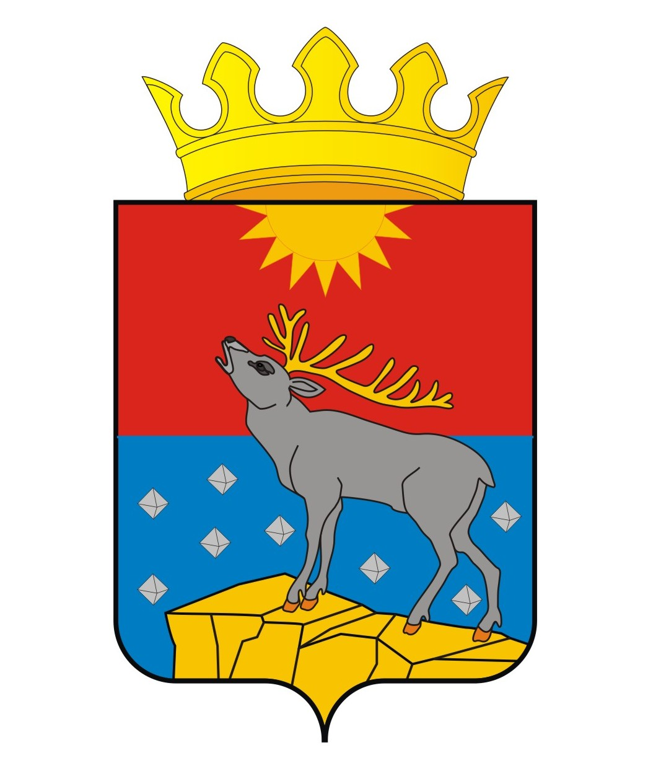

АДМИНИСТРАЦИЯ КРАСНОВИШЕРСКОГО
МУНИЦИПАЛЬНОГО РАЙОНА
ПЕРМСКОГО КРАЯ

П О С Т А Н О В Л Е Н И Е

16.08.2019 № 419

Об утверждении Положения о муниципальном жилищном контроле на территории Красновишерского городского округа

В соответствии с Жилищным кодексом Российской Федерации, Федеральным законом от 6 октября 2003г. № 131-ФЗ «Об общих принципах организации местного самоуправления в Российской Федерации», Федеральным законом от 26 декабря 2008 г. № 294-ФЗ «О защите прав юридических лиц и индивидуальных предпринимателей при осуществлении государственного контроля (надзора) и муниципального контроля», Законом Пермского края от 27 ноября 2012 г. № 127-ПК «О муниципальном жилищном контроле и взаимодействии органа государственного жилищного надзора Пермского края с органами муниципального жилищного контроля», на основании Закона Пермского края от 25 марта 2019 г. № 371-ПК «Об образовании нового муниципального образования Красновишерский городской округ»
Администрация Красновишерского муниципального района ПОСТАНОВЛЯЕТ:
1. Утвердить прилагаемое Положение о муниципальном жилищном контроле на территории Красновишерского городского округа.
2. Признать утратившим силу постановление администрации Красновишерского городского поселения Пермского края от 6 мая 2013 г. № 136 «Об утверждении положения об органе муниципального жилищного контроля на территории Красновишерского городского поселения Пермского края».
3. Обнародовать настоящее постановление в Муниципальном бюджетном районном учреждении культуры «Красновишерская межпоселенческая централизованная библиотечная система».
4. Разместить настоящее постановление на официальном сайте Красновишерского городского округа.
5. Контроль за исполнением настоящего постановления возложить на заместителя главы Красновишерского муниципального района Сученинова А.Д.

Глава муниципального района -
глава администрации
Красновишерского
муниципального района Е.В. Верещагин

УТВЕРЖДЕНО

постановлением
администрации
Красновишерского
муниципального района
от 16.08.2019 № 419

ПОЛОЖЕНИЕ
о муниципальном жилищном контроле на территории
Красновишерского городского округа

I. Общие положения

1.1 Настоящее Положение разработано в соответствии с Жилищным кодексом Российской Федерации, федеральными законами от 6 октября 2003 г. № 131-ФЗ «Об общих принципах организации местного самоуправления в Российской Федерации», от 26 декабря 2008 г. № 294-ФЗ «О защите прав юридических лиц и индивидуальных предпринимателей при осуществлении государственного контроля (надзора) и муниципального контроля», Законом Пермского края от 27 ноября 2012 г. № 127-ПК «О муниципальном жилищном контроле и взаимодействии органа государственного жилищного надзора Пермского края с органами муниципального жилищного контроля» и устанавливает порядок осуществления муниципального жилищного контроля на территории Красновишерского городского округа Пермского края.
1.2 В связи с переходным периодом образования Красновишерского городского округа до избрания главы городского округа – главы администрации Красновишерского городского округа главой муниципального образования в настоящем Положении является глава муниципального района – глава администрации Красновишерского муниципального района, а до формирования администрации Красновишерского городского округа местной администрацией является администрация Красновишерского муниципального района
1.3 Муниципальный жилищный контроль – деятельность местной администрации по организации и проведению на территории муниципального образования Красновишерский городской округ проверок соблюдения юридическими лицами, индивидуальными предпринимателями и гражданами обязательных требований, установленных в отношении муниципального жилищного фонда федеральными законами и законами Пермского края в области жилищных отношений, а также муниципальными правовыми актами (далее – обязательные требования).
1.4 Целью муниципального жилищного контроля является обеспечение соблюдения обязательных требований, установленных в отношении муниципального жилищного фонда федеральными законами и законодательством Пермского края в области жилищных отношений, а также муниципальными правовыми актами, выявление и пресечение фактов их нарушения.
1.5 Основными задачами муниципального жилищного контроля являются:
выявление нарушений обязательных требований;
обеспечение соблюдения обязательных требований;
принятие мер по устранению выявленных нарушений;
профилактика правонарушений в области соблюдения обязательных требований.
1.6 Муниципальный жилищный контроль на территории Красновишерского городского округа осуществляется специально уполномоченным органом местной администрации – сектором жилищных отношений.
1.7 Муниципальный жилищный контроль осуществляют должностные лица уполномоченного органа, которые являются жилищными инспекторами. Перечень должностных лиц (жилищных инспекторов), уполномоченных осуществлять муниципальный жилищный контроль, утверждается постановлением местной администрации.
1.8 К отношениям, связанным с осуществлением муниципального жилищного контроля, организацией и проведением проверок юридических лиц, индивидуальных предпринимателей, применяются положения Федерального закона от 26 декабря 2008 г. № 294-ФЗ «О защите прав юридических лиц и индивидуальных предпринимателей при осуществлении государственного контроля (надзора) и муниципального контроля» с учетом особенностей организации и проведения плановых и внеплановых проверок, установленных частями 4.1, 4.2 статьи 20 Жилищного кодекса Российской Федерации.
1.9 При организации и осуществлении муниципального жилищного контроля уполномоченный орган взаимодействует с органом государственного жилищного надзора Пермского края в порядке, установленном Законом Пермского края от 27 ноября 2012 г. № 127-ПК «О муниципальном жилищном контроле и взаимодействии органа государственного жилищного надзора Пермского края с органами муниципального жилищного контроля».

II. Формы осуществления муниципального жилищного контроля

2.1 Муниципальный жилищный контроль осуществляется путем проведения плановых и внеплановых проверок соблюдения юридическими лицами, индивидуальными предпринимателями и гражданами обязательных требований, установленных в отношении муниципального жилищного фонда федеральными законами и законодательством Пермского края в области жилищных отношений, а также муниципальными правовыми актами.
2.2 Порядок проведения муниципального жилищного контроля, осуществления проверок и формы соответствующих документов устанавливаются административным регламентом осуществления муниципального жилищного контроля на территории Красновишерского городского округа, утверждаемым постановлением местной администрации.
2.3 Результатом проведения плановых и внеплановых проверок является принятие решения о соблюдении (нарушении) юридическим лицом, индивидуальным предпринимателем обязательных требований, установленных в отношении муниципального жилищного фонда федеральными законами и законодательством Пермского края в области жилищных отношений, а также муниципальными правовыми актами.

III. Обязанности и ответственность лиц, в отношении которых
проводятся мероприятия по муниципальному жилищному контролю

3.1 При проведении проверок юридические лица обязаны обеспечить присутствие руководителей, иных должностных лиц или уполномоченных представителей юридических лиц; индивидуальные предприниматели и граждане обязаны присутствовать лично или обеспечить присутствие уполномоченных представителей при проведении мероприятий муниципального жилищного контроля, предоставить сведения, материалы и документы, необходимые для осуществления муниципального жилищного контроля.
3.2 Лица, указанные в пункте 3.1 настоящего Положения, допустившие нарушения Федерального закона от 26 декабря 2008 г. № 294-ФЗ «О защите прав юридических лиц и индивидуальных предпринимателей при осуществлении государственного контроля (надзора) и муниципального контроля», необоснованно препятствующие проведению проверок, уклоняющиеся от проведения проверок и (или) не исполняющие в установленный срок предписания органа муниципального жилищного контроля об устранении выявленных нарушений, несут ответственность в соответствии с законодательством Российской Федерации.

IV. Ответственность должностных лиц органа
муниципального жилищного контроля

4.1 Права и обязанности жилищных инспекторов и юридических лиц, индивидуальных предпринимателей и граждан, в отношении которых осуществляются проверки соблюдения обязательных требований, установленных в отношении муниципального жилищного фонда федеральными законами и законодательством Пермского края в области жилищных отношений, а также муниципальными правовыми актами, устанавливаются в административном регламенте осуществления муниципального жилищного контроля на территории Красновишерского городского округа, утверждаемом постановлением местной администрации.
4.2 Жилищные инспекторы в случае ненадлежащего исполнения функций, служебных обязанностей, совершения противоправных действий (бездействия) при проведении проверок несут ответственность в соответствии с действующим законодательством Российской Федерации.

